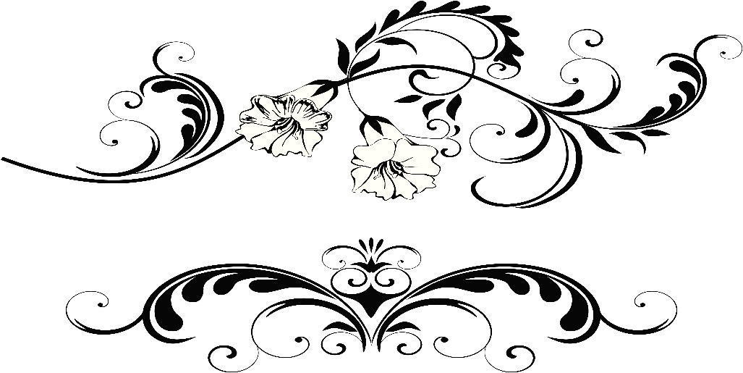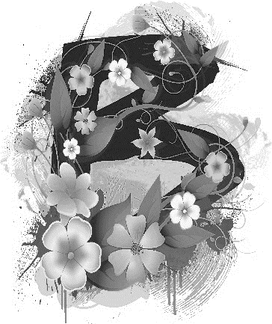

iết ơn

***Lm. Giuse Trần Việt Hùng***

Truyện kể: Ngày kia Chúa mở đại hội “Trăm Hoa Đua Nở”, quy tụ đại biểu của mọi loài hoa trên trái đất. Rừng hoa tươi thắm muôn mầu khoe sắc trước nhan Thiên Chúa. Các đại biểu hoa gặp nhau tay bắt mặt mừng, dâng lời chúc tụng ngợi khen danh Chúa và chào thăm nhau. Duy chỉ có hai loài hoa không thèm giáp mặt, đó là hoa Thi Ơn và hoa Nhớ Ơn. Quả thực ở đời nhiều người thi ơn, nhưng lại ít kẻ nhớ ơn.

## Tạ ơn Thiên Chúa

Cha ông dậy rằng: Ăn quả nhớ kẻ trồng cây. Biết ơn là một nhân đức. Đời của chúng ta là cả một chuỗi những ngày chịu ơn. Từ những ơn căn bản của sự sống tới những ơn được bao dung nâng đỡ. Càng biết ơn, chúng ta càng sống làm người hơn. Nhiều người làm ơn cho tha nhân nhưng không mong phải đền đáp ân tình. Tuy nhiên những người nhận ơn và mang ơn cần có thái độ biết ơn. Chúa Giêsu dùng thí dụ để dạy chúng ta về lòng biết ơn. Chúa đã chữa lành cho 10 người phong cùi, nhưng chỉ có một người ngoại giáo trở lại tạ ơn Chúa. Thánh Luca viết: “Một người trong bọn, thấy mình được khỏi, liền quay trở lại và lớn tiếng tôn vinh Thiên Chúa. Anh ta sấp mình dưới chân Đức Giêsu mà tạ ơn. Anh ta lại là người Samaria.”(Lc.17:15-16). Lòng biết ơn của người ngoại giáo là bài học cho mỗi người chúng ta. Chúng ta có thường xuyên dâng lời cảm tạ Chúa vì muôn ơn lành Ngài ban? Chúa không đòi chúng ta phải trở lại tạ ơn nhưng Chúa vẫn mong chờ. Đức Giêsu mới nói: "Không phải cả mười người đều được sạch sao? Thế thì chín người kia đâu?”(Lc 17:17). Chúa đang hỏi chúng ta đó!

## Tri ân Giáo Hội

Giáo Hội đã lãnh nhận kho tàng mặc khải để truyền đạt lại cho mọi thế hệ. Sự mặc khải giúp chúng ta học biết về Thiên Chúa. Chúng ta có tín ngưỡng là tâm hồn của chúng ta đã đang được mở ra với một vũ trụ hữu thần. Chúng ta có niềm tin vào Thiên Chúa hiện hữu, Đấng là đầu và là cùng đích của mọi loài thọ tạo. Niềm tin này thay đổi hoàn toàn ý nghĩa của cuộc sống con người. Trong Giáo Hội, chúng ta được tháp nhập vào nhiệm thể của Chúa Kitô và thông phần ân sủng siêu nhiên. Qua Giáo Hội, chúng ta được sinh ra lại làm con Chúa, được lãnh nhận các bí tích như những ân lộc nuôi dưỡng tâm hồn. Là những người Kitô hữu, chúng ta rất hạnh phúc, vì được nâng lên địa vị làm con Chúa và được hứa ban thưởng phần phúc thiên đàng. Chúng ta được học biết về Chúa, về Giáo Hội, về con người và về mọi loài thụ tạo. Giáo Hội khai mở cho chúng ta bước vào một thế giới sống động và trật tự được quan phòng. Mọi vật đã có quả phải có nhân, gọi là nguyên lý nhân quả. Nhìn vũ trụ bao la nhưng vẫn bị giới hạn trong không gian và thời gian, chúng ta biết có Đấng Hằng Hữu. Biết Ngài để yêu mến và cảm tạ ân huệ mà Ngài đã đặt để trong tâm hồn mỗi người.

## Biết ơn xã hội

Chúng ta sinh ra có quê cha đất tổ, có nơi chôn nhau cắt rốn và có truyền thống văn hóa. Chúng ta được nhào nắn nên người trong hoàn cảnh xã hội với biết bao điều tốt lành. Chúng ta được hưởng phúc lợi của xã hội về mọi mặt trong đó có tín ngưỡng, văn hóa, an ninh, công ăn việc làm, có đất dụng võ, có trường để học và có nơi để tiến thân. Tiền nhân đã phải phấn đấu để dựng nước, xây nhà dành độc lập cho quê hương xứ sở. Bao anh hùng đã ngã ngục dưới làn bom, súng đạn để dành giữ mảnh đất thân yêu. Bao hy sinh của những bàn tay lao động phát quang từ những đồi núi hay cánh đồng hoang sơ sình lầy trở thành những mảnh đất mầu mỡ và phì nhiêu. Các vị đã khai sông, mở đường và xây dựng những thành phố xinh đẹp và tiện nghi. Khi ra đời là chúng ta đã có sẵn tất cả, nhưng chẳng mấy khi chúng ta nghĩ đến những công khó của các bậc tiền nhân để biết ơn.

## Đền ơn cha mẹ

Ơn sinh thành dưỡng dục. Công cha nghĩa mẹ như trời biển, con cái phải biết thảo hiếu và tôn kính ông bà cha mẹ. Qua cha mẹ, chúng ta được hiện hữu vào đời. Con vật sinh ra chỉ cần ngọ ngoạy một chút là có thể đứng lên đi theo mẹ kiếm mồi. Còn con người bé nhỏ cần sự chăm dẵm của mẹ cha và những người khác. Từng ly từng tí, từng giây từng phút mới phát triển và lớn lên. Học nằm, học ngồi, học lẫy, học bò, học đi, học đứng, học ăn, học nói và cái gì cũng phải học. Đây là những tháng ngày đẹp nhất của cuộc đời bên lòng mẹ. Rồi cho dù con có biết đi biết chạy, cha mẹ vẫn phải để mắt dõi trông. Cha mẹ mong con khôn lớn từng ngày, từng đêm. Đếm từng năm từng tháng khi con bước đến trường, mong ngày con ra trường, mong con có công ăn việc làm ổn định. Cha mẹ chờ mong ngày con thành lập gia thất, sinh con đẻ cái. Chưa hết, cha mẹ vẫn còn muốn ấp ủ con như gà mẹ ủ ấp con dưới cánh. Tình cha mẹ là thế đó! Cha mẹ không đòi con phải trả nghĩa ân tình nhưng cha mẹ mong con giữ giây liên kết gia đình tình mẹ tình cha.

## Biết ơn các ân sư

Thầy cô khai mở tri thức. Thầy cô dạy chúng ta biết đọc biết viết. Câu ca dao thường nói: “Không thầy đố mày làm nên.” Trường học dạy chúng ta hỉểu biết khoa học, văn học, toán học, đạo đức học và càng học tâm trí chúng ta càng mở mang hiểu biết thế giới bên ngoài. Công trình nghiên cứu và hiểu biết của biết bao nhiêu các bậc cha ông hay đàn anh đi trước ghi nhận và lưu truyền lại. Họ đã truyền thụ lại cho chúng ta kho tàng cả mấy ngàn năm khám phá, phát minh và suy tư. Tất cả những kiến thức đã được gom nhặt từ các nền văn hóa trên thế giới. Đã có những vị tiền bối dành cả đời nghiên cứu, viết lách, tìm tòi để làm thành những cuốn tự điển dịch nghĩa giúp chúng ta học hiểu được những ngôn ngữ văn minh. Và qua sự giao lưu, chúng ta đã có một kho tàng văn hóa riêng cho chính xứ sở mình. Chúng ta đừng bao giờ quên ân tình cha ông để lại qua nền văn hóa.

## Báo ân bạn đồng hành

Trên thế giới có trên dưới tám tỷ người. Chúng ta đã gặp gỡ và quen biết được bao nhiêu người. Con số rất giới hạn vì mỗi người chúng ta chỉ sống trong khoảng một thời gian và một không gian nào đó. Xã hội thay đổi, người sinh, kẻ tử cứ tiếp nối nhau mà sống. Ai trong chúng ta cũng đã cùng đồng hành với nhiều người khác trên các chuyến tàu, chuyến xe, chuyến máy bay hay cùng tham dự những buổi đại hội, hành hương hay các cuộc họp mặt chung. Chúng ta đã tìm thấy niềm vui, sự ủi an và nâng đỡ nhau khi an bình cũng như khi gặp khó khăn. Chúng ta không biết nhiều về người khác nhưng chúng ta cùng chung một kiếp người, chung một hướng đi, chung một niềm tin hay cùng chung một mục đích. Chúng ta luôn có lý do để biết ơn và cầu nguyện cho nhau.

## Cám ơn anh chị em

Anh chị em như thể tay chân nên đùm bọc thương yêu và giúp đỡ nhau, chị ngã em nâng. Những gia đình càng đông con càng hạnh phúc. Anh chị em trong gia đình cùng chia sẻ vui buồn sướng khổ. Vì khi gặp gian nan, đau khổ, có người bên cạnh chia xẻ và nâng đỡ ủi an. Khi có dịp vui mừng, anh chị em đoàn tụ liên hoan. Tục ngữ dạy rằng: “Một giọt máu đào hơn ao nước lã.” Đây là một sự nâng đỡ vô hình nhiều khi chúng ta không nhận ra hồng ân đó. Anh chị em một nhà đã được cưu mang cùng chung một dạ, cùng chung nôi, hưởng một nguồn sữa mẹ, cùng được ẵm bế và dưỡng nuôi trong một mái ấm gia đình. Anh chị em cùng học chữ yêu thương ba ba, má má. Cùng được ấp ủ trong vòng tay hiền mẫu. Anh chị em được lớn lên và trưởng thành bên nhau. Anh chị em đã học được những kinh nghiệm đầu tiên của cuộc sống qua những nhu cầu chén nước, bát cơm, ganh tị nhau từng cái kẹo và miếng bánh. Thân thương lắm! Chúng ta phải biết ơn lẫn nhau.

## Tri ân bạn bè

Sống trên đời, ai cũng có những người bạn. Bạn học chung trường, chung lớp, bạn chung lý tưởng và chung hướng. Có những người bạn cùng làm việc, cùng cộng tác, cùng tranh đấu và cùng sống chết với nhau. Bạn bè bổ túc cho nhau: “Học thầy không tày học bạn”. Chúng ta học hỏi rất nhiều nơi các người bạn. Có những người bạn chỉ quen trong một thời gian ngắn nhưng nên tình nên nghĩa. Bạn chân thành giúp nhau vươn lên trong cuộc sống. Cha mẹ, thầy cô thường dạy chọn bạn mà chơi. Đúng vậy: “Gần mực thì đen, gần đèn thì sáng”. Ra trường đời, chúng ta gặp không biết bao nhiêu người nhưng không phải ai cũng có thể trở thành bạn. Những người bạn chân tình là những người bạn không lạm dụng nhau để mưu lợi cho mình. Thành công ở đời do bạn hữu thật nhiều. Ngày nay, sự liên kết bạn bè còn rộng rãi hơn qua các hệ thống kỹ thuật tân tiến.

## Cám ơn mọi người chung quanh

Chúng ta được hiện hữu giữa thế giới là một ơn trọng đại. Chúng ta còn được mọi người chung quanh bao bọc chở che, được mọi người nâng đỡ dìu dắt và dạy bảo chúng ta nên người. Chúng ta phải học cách làm người sao cho xứng danh nghĩa là dũng nhân. Một con người biết rung cảm với sự bén nhạy của trái tim thì biết nhường, biết kính, biết cảm và biết ơn. Sự biết ơn là một chiếc cầu nối thông thương giữa người với người. Làm người nên biết ân nghĩa chí tình với mọi người, đặc biệt các ân nhân và thân nhân. “Có qua có lại mới toại lòng nhau”, sống ở đời cũng cần có: “Hòn đất ném đi, hòn chì ném lại”. Chúng ta nên ân nghĩa báo đền cho xứng hợp danh phận con người.

Khi nào không còn nhận ơn, khi đó chúng ta không phải trả ơn và biết ơn. Cuộc đời chúng ta được ôm ấp trong tình yêu thương của Thiên Chúa và của mọi người. Hai chữ “cám ơn” sẽ được ghi lòng tạc dạ. Biết dâng lời tạ ơn Chúa và cám ơn con người, chúng ta sẽ sống xứng đáng với danh hiệu là con Thiên Chúa và dòng dõi của cha ông tổ tiên. Đến muôn đời con cảm tạ ơn Chúa, bây giờ và mãi mãi. Thánh vịnh 118 đã diễn tả: Hãy tạ ơn Chúa vì Chúa nhân từ, muôn ngàn đời Chúa vẫn trọn tình thương (Tv 118:1). Chúng con xin tạ ơn Chúa muôn ngàn đời.

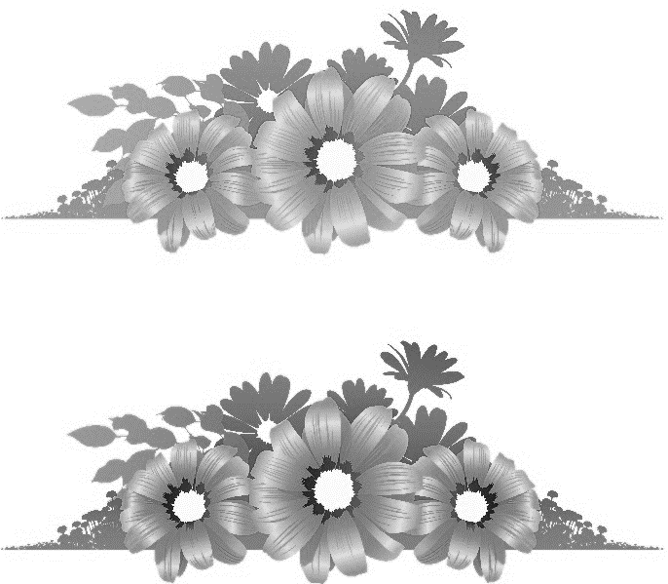

**Cung Chúc Tân Xuân**

**Cung chúc** tân xuân vạn thọ tường

**Chúc** **tân** niên đến được an khương

**Tân** **xuân** phúc lộc đầy no đủ

**Xuân vạn** bình an khỏe mạnh thường

**Vạn** **sự**không hay chẳngvấn vương

**Sự như** ý nguyện vẹn yêu thương

**Như ý**Việt Nam Đàithành chúc

**Ý đẹp** tâm hồn tỏa ngát hương!!!

Trước thềm năm cũ sắp qua

Năm mới sắp đến hoan ca chúc Người

Chúc Người năm mới vui tươi

Chúc Người luôn nở nụ cười trên môi

Chúc Người khỏe mạnh yêu đời

Chúc Người hạnh phúc tâm thời bình an

Chúc Người mãi mãi giàu sang

Chúc Người cuộc sống an nhàn thảnh thơi !!!

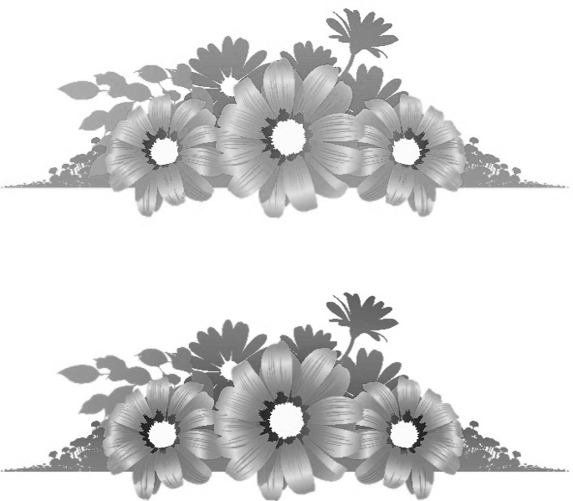Chương Đài